# Diseño

## Bases de datos

El diseño de bases de datos será el siguiente:

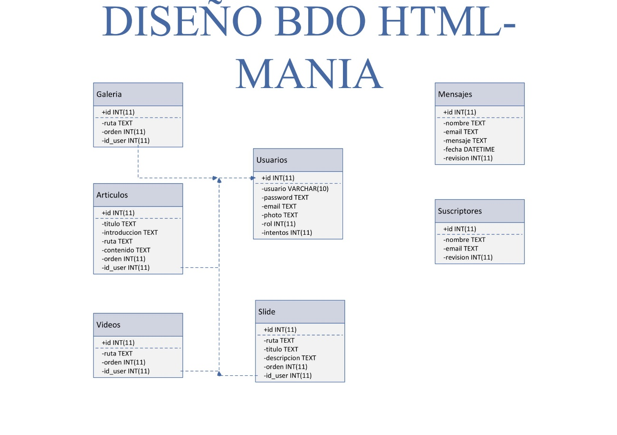

A continuación, se describen la funcionalidad de cada una de las tablas:

* Galería: En esta tabla se almacenará las imágenes (ruta y orden) que se mostraran en su sección
* Artículos: Esta tabla sirve para guardar y mostrar los diferentes artículos
* Videos: En esta tabla se guarda la ruta y el orden para mostrar los videos
* Slider: Se almacena la ruta, una descripción, un orden y más datos para seguidamente mostrarlo en la pantalla principal
* Usuarios: Aquí se almacenan los usuarios que pueden entrar al backend
* Mensajes: Se guardará aquí los mensajes que se reciben desde la sección de contacto de la web
* Suscriptores: Se almacena aquí los suscriptores que se han registrado a la Newsletter

## Interfaz Web

Por una parte, tendremos la página principal nada más acceder a la web:

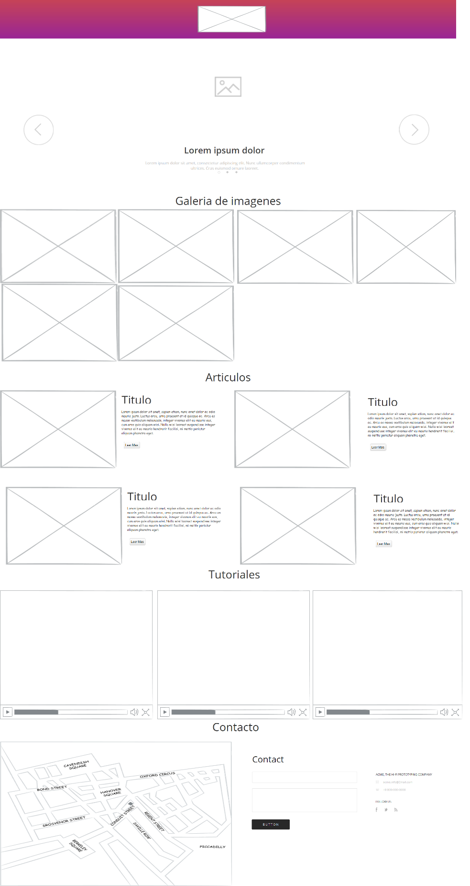

La parte más destacable es la sección de artículos, en los cuales solo se mostrará una pequeña descripción de lo que va el artículo, al pulsar sobre “Leer Mas” obtendremos toda la información al artículo.

Seguidamente podremos acceder al backend, en donde nos encontraremos la siguiente pantalla

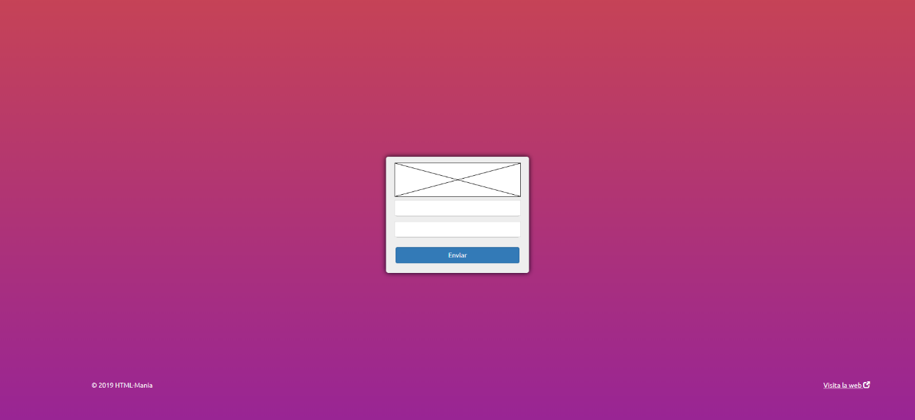

Es simplemente un formulario en el cual tendrás que introducir el usuario y la contraseña.

Al acceder correctamente, podremos ver la siguiente pantalla:

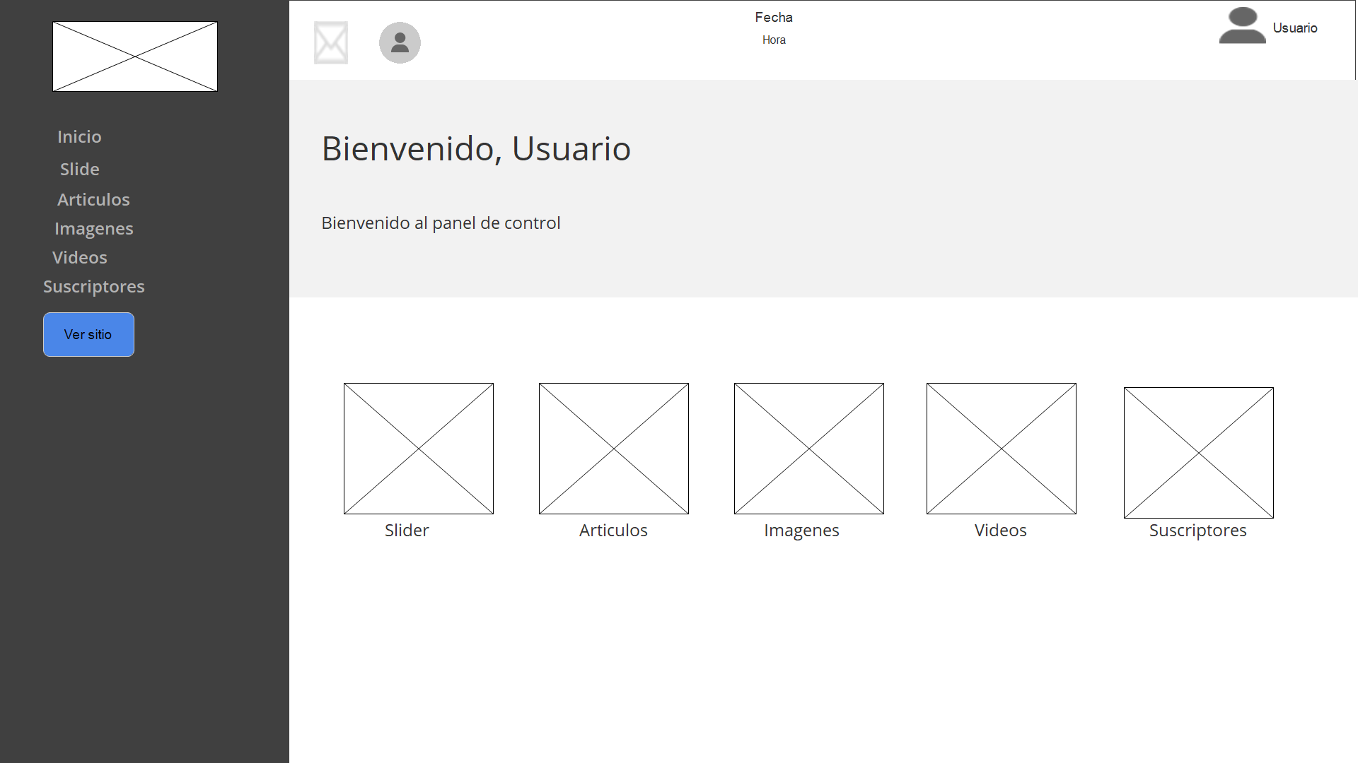

Una interfaz muy intuitiva con el menú fijo y la cabecera fija(se mantiene en todas las páginas que visites dentro del backend) y una bienvenida, seguida de unos botones para ir rápidamente a las diferentes secciones que disponemos en la web, tales como

Slider

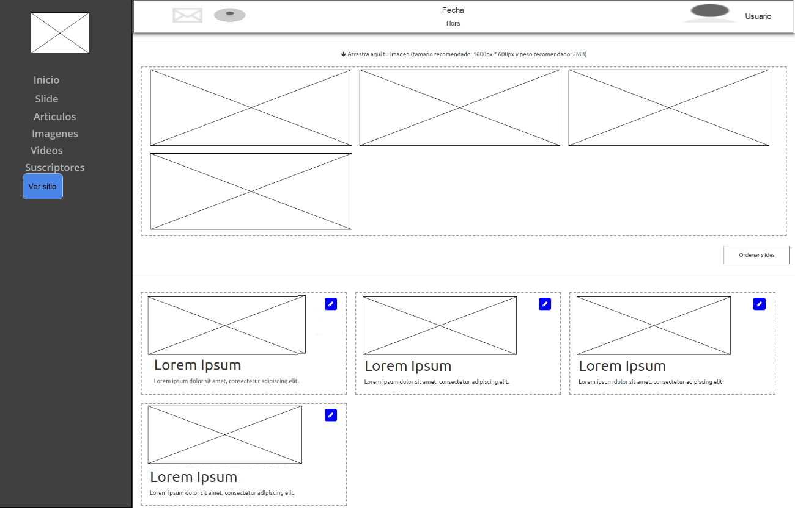

Aquí tendremos una sección en la parte superior para hacer *drag and drop* nuestras imágenes dentro del recuadro marcado con puntos y se mostrara automáticamente la slider una vez completada la subida.

También podemos pulsar el botón situado a la derecha para ordenar los sliders (en caso de que queramos un orden en concreto)

En la sección inferior mostraremos todos los sliders con las imágenes también, pero si nos fijamos, tendremos un botón con un icono que indica que se puede editar el slider, modificando así el titulo o la descripción del mismo.

Artículos

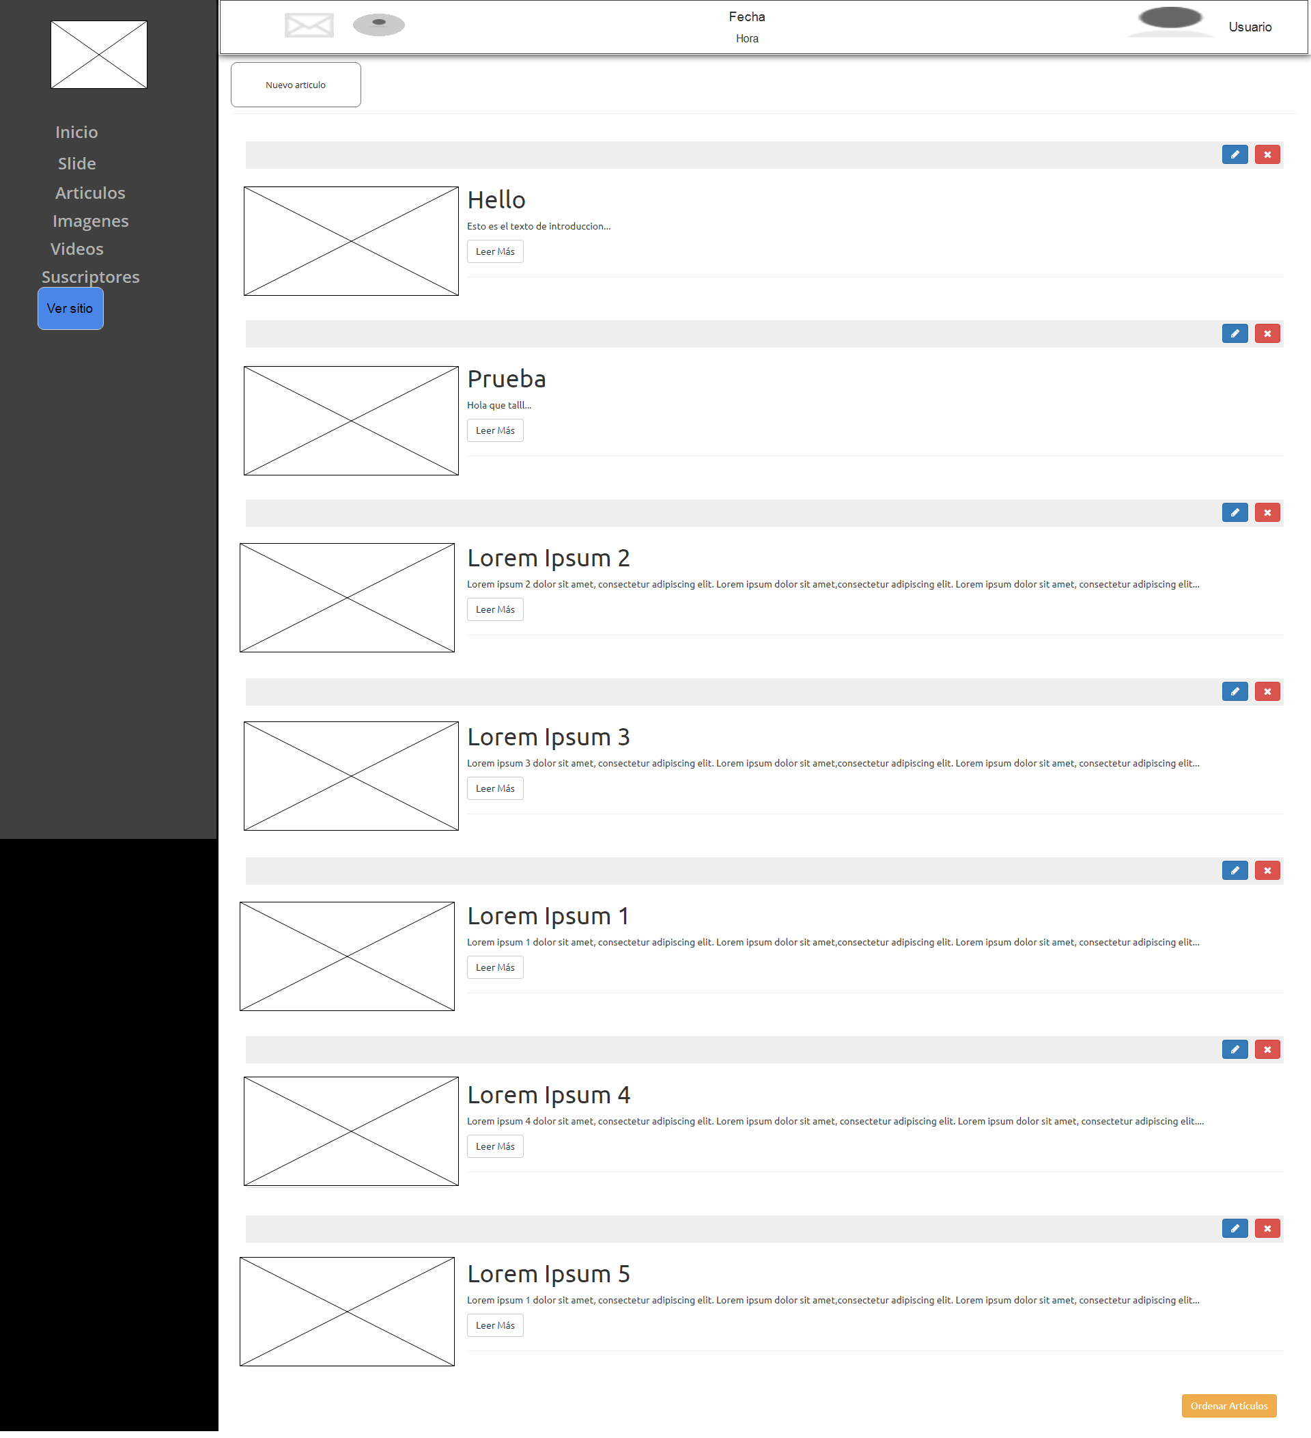

Se mostrarán todos los artículos publicados en la web, siempre podremos acceder a alguno en concreto para poder editar o borrar dicho artículo.

También podemos ordenarlos en caso de que queramos mantener un orden (en caso de que haya una noticia importante y la queramos como principal)

Si quisiéramos añadir un nuevo artículo simplemente tendremos que pulsar sobre “Nuevo Artículo” situado en la parte superior.

Imágenes

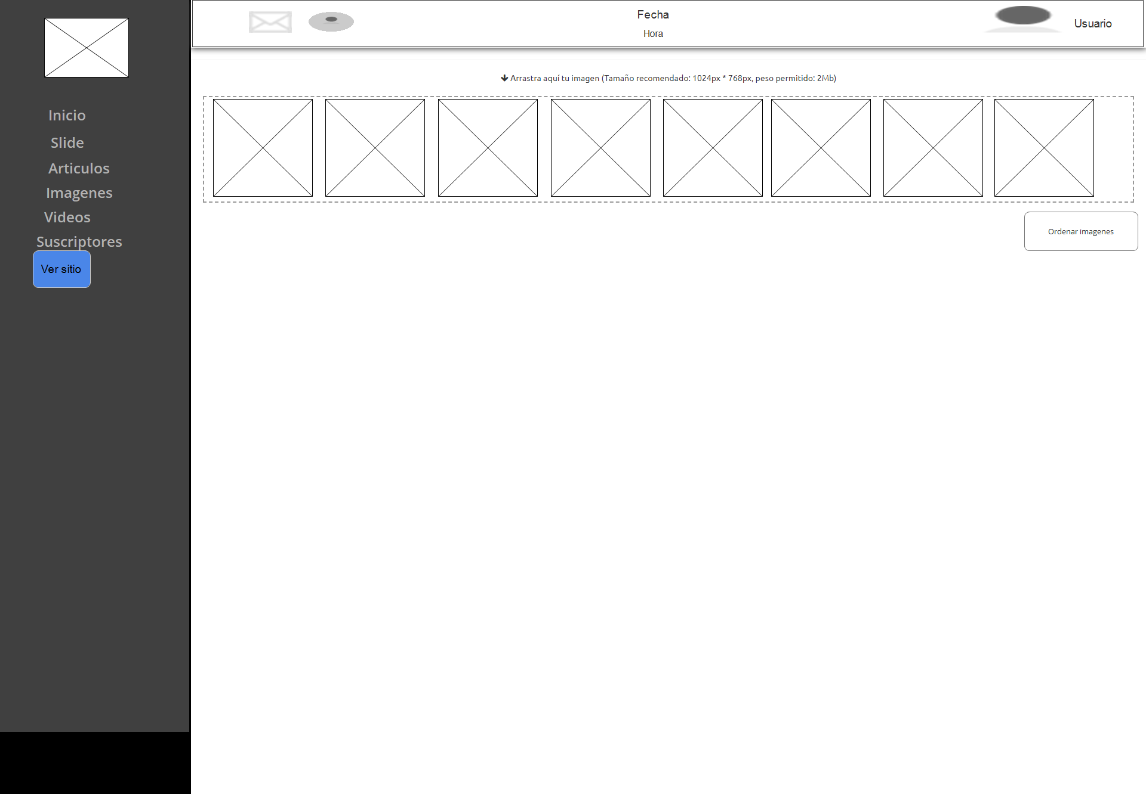

Es una interfaz básica en la cual se mostrarán las imágenes subidas a este módulo, para subir una imagen más, simplemente usaremos el método *drag and drop* arrastrando la imagen desde nuestro equipo. Siempre podremos borrar la imagen pulsando en el recuadro con una “X” situado en la esquina superior derecha de la imagen.

Como en los demás módulos, también podremos usar la herramienta de ordenado pulsando el botón de ordenar imágenes.

Videos

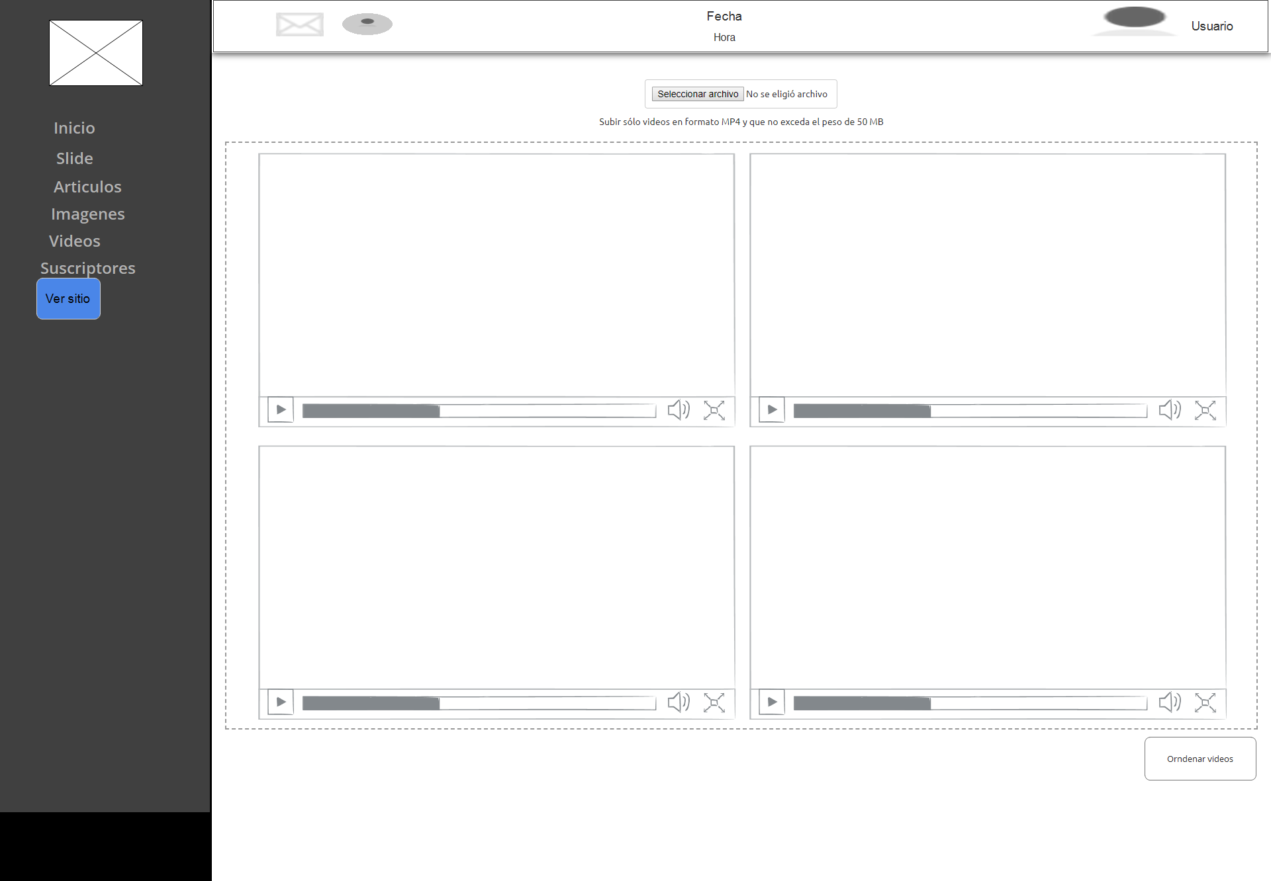

Es una interfaz básica en la cual se mostrarán los videos subidos a este módulo, para subir un video, simplemente pulsaremos en “Seleccionar Archivo” y elegiremos el video adecuado y automáticamente comenzara la subida del mismo. Siempre podremos borrar el video pulsando en el recuadro con una “X” situado en la esquina superior derecha del video.

Suscriptores

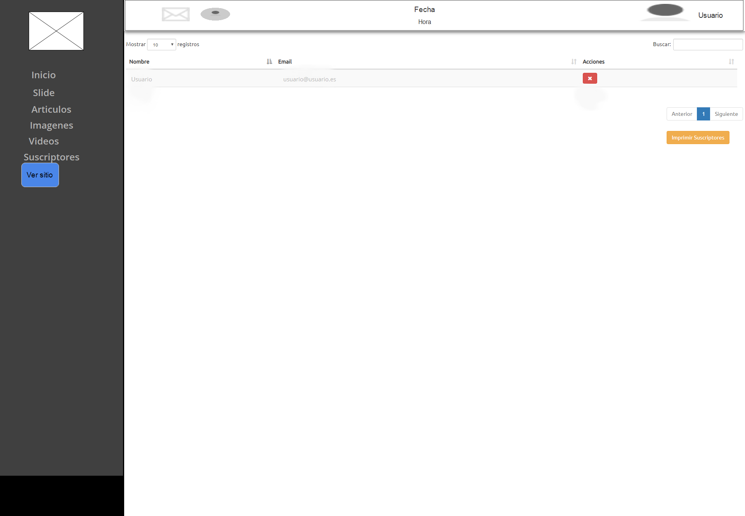

Esta pantalla será un listado de los diferentes usuarios registrados en la Newsletter, con su nombre y correo electrónico, se podrá borrar dicho usuario pulsando el botón con una “X” respectivo a cada suscriptor.

También podremos pulsar en el botón llamado “Exportar Suscriptores” para poder descargar la lista en formato PDF

Mensajes

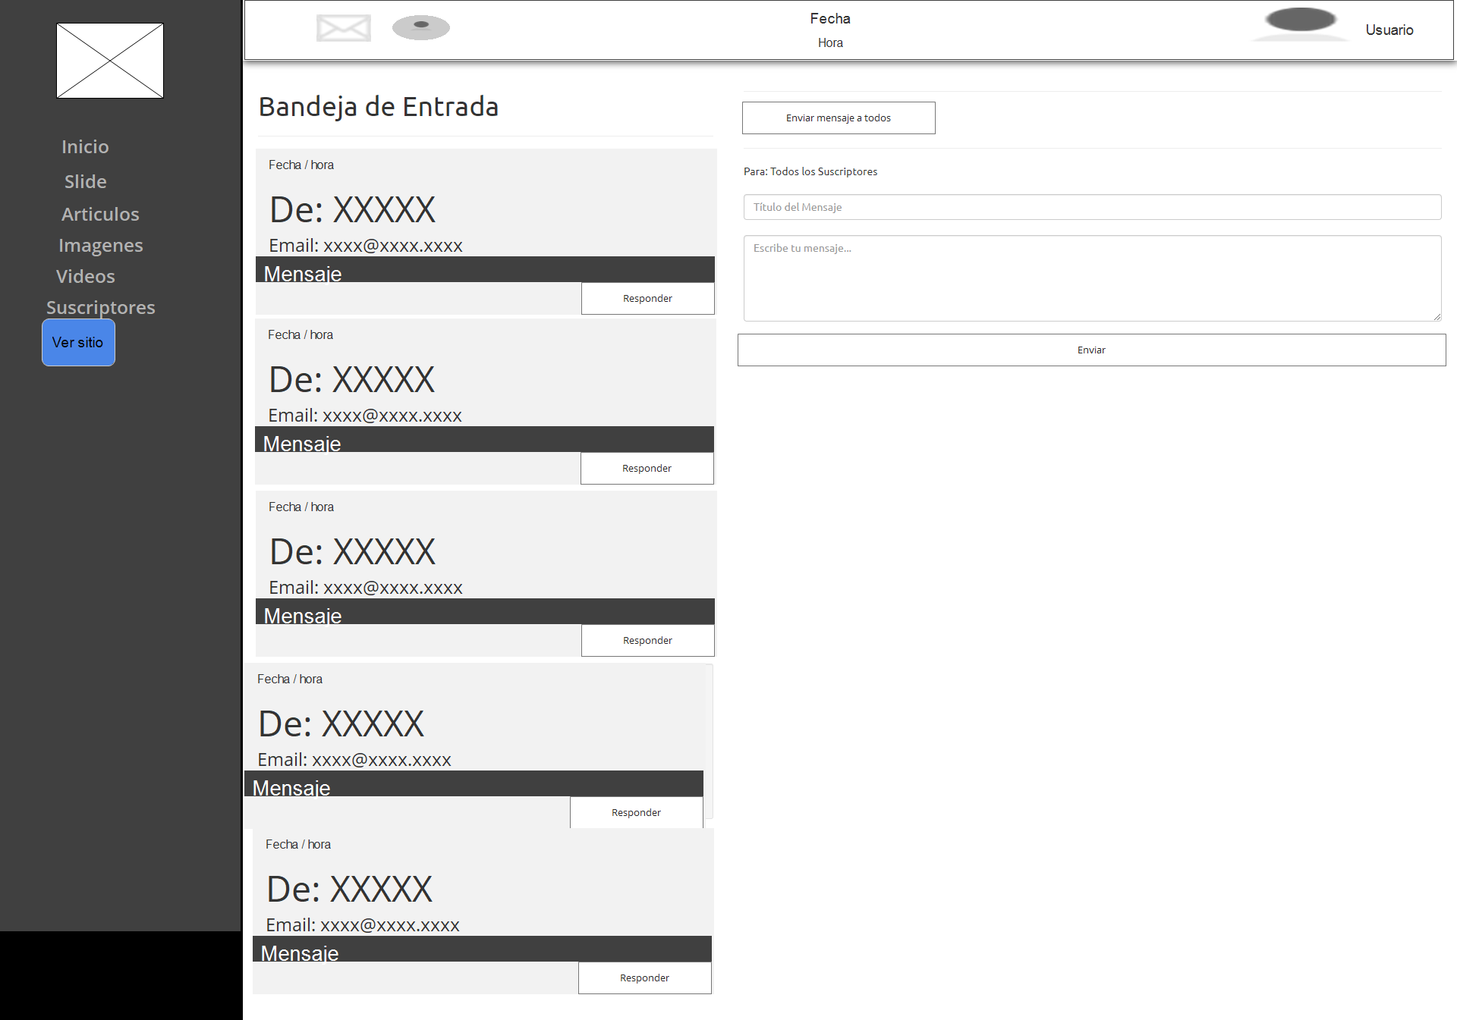

Esta pestaña de mensajes se podrá visualizar pulsando sobre el icono de correo situado en la parte superior del cabecero. Aquí se nos muestra los diferentes mensajes que hemos recibido desde el formulario de contacto del frontend, para responder un mensaje en concreto, tendremos que pulsar sobre el botón de responder correspondiente a cada mensaje.

En caso de que queramos mandar un mensaje a todos los suscriptores (en caso de promoción o cambios en la web) simplemente tendremos que pulsar en el botón situado en la parte superior de la página que indica “Mandar un mensaje a todos los usuarios”